员工 业务模块分类的名字

说明
通过该实例实现员工对报销单的增删改查和申请

业务用例 该类业务中有那些功能 (图中的用例必须匹配下面的功能点)
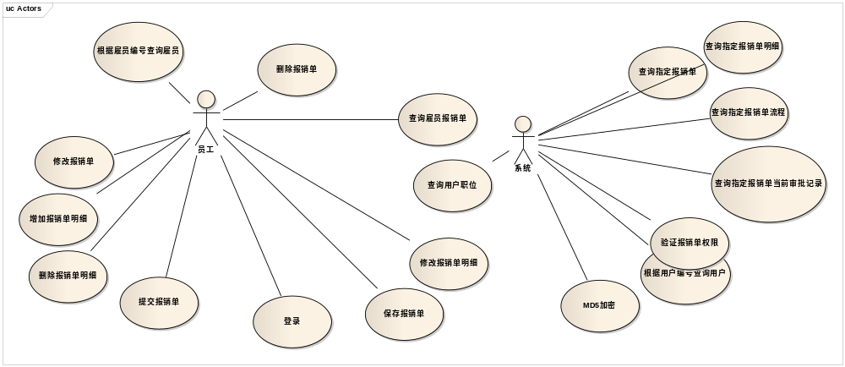

查询雇员报销单 该类中某一个功能用例的名字，这里也是大家需要写的没个圆圈的功能
      - 说明 功能模块的描述
查询当前雇员的所有的有效报销单记录
      - 性能目标该功能模块有什么性能指标

      - 用例场景 该功能会使用在哪一个，或者哪一些场合下中
雇员想要看到自己新建的，和已经申请的报销单的报销单列表
      - 前置条件 该功能在发生之前需要说明条件(一般是该功能的数据验证)
雇员已经登录
      - 基本事件流 时序图
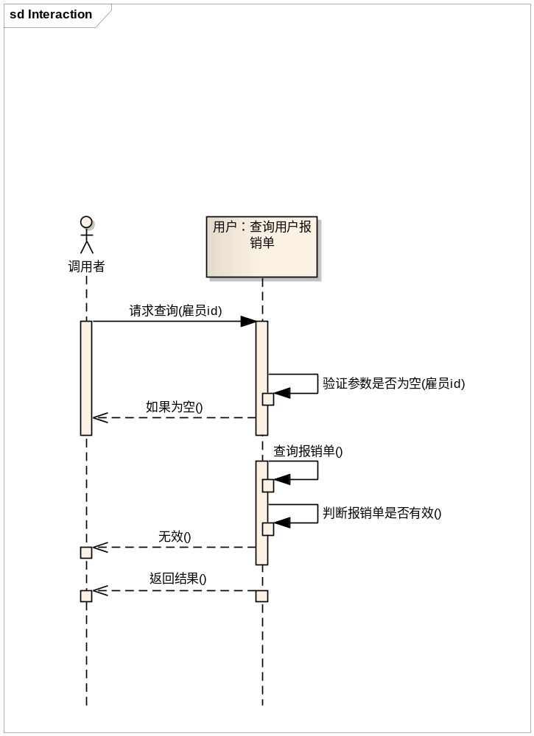
(如果有输入输出，或者调用别人的模块，必须书写输入输出,例如:
3: 调用根据用户名查询用户（输入内容： 用户名 输出结果：用户名，密码）
)
1：接受雇员查询所有报销单的申请（输入：雇员，分页）
2：对雇员Id进行认证
3: 执行查询报销单
4：对所有报销单的有效性进行认证
9：返回查询结果（包括：当前页，下一页，当前页的记录数，总记录数，用户编号，用户名称，报销单Id，报销单创建时间，报销单总金额，报销单状态）。
10：用例结束。
      - 备选事件流
2.1 雇员Id为空时，返回错误信息。
3.1 查询结果为空时，返回错误信息。
      - 输入输出
- 输入 该功能所对于方法的调用参数，如果是对象就列出类名
消息名称 | 商家投注结算申请
序号 | 代码 | 名称 | 数据类型 | 最大长度 | 说明
1 | SysEmployee | 雇员 | 对象 | 24
2 | BaseVo | 分页 | 对象 | 24
- 输出 方法返回时候的值，同上，如果是实体类就列出该类所有属性
消息名称 | 商家投注结算回馈
序号 | 代码 | 名称 | 数据类型 | 最大长度 | 说明
1 | PageNo | 当前页 | 数字 | 24
2 | PageSize | 一页的记录条数 | 数字 | 24
3 | TotalCount | 总记录数 | 数字 | 24
4 | Result | 分页查询结果的当前页记录 | 集合列表 | 24
5 | E_SN | 用户编号 | 字符串 | 24
6 | ENAME | 用户名称 | 字符串 | 24
7 | SHEET_ID | 报销单id | 字符串 | 24
8 | TIME | 报销单创建时间 | 字符串 | 24
9 | MONEY | 报销单总金额 | 字符串 | 24
10 | STATUS | 报销单状态 | 字符串 | 24
注：查询的结果对象为list,list中包含以上字段的map对象
      - 后置条件当改方法结束之后需要做的事情，但不属于业务逻辑，比如说日志

      - 类别 该功能属于那类功能
员工
      - 风险 使用此功能存在何种风险,无，就不用写

      - 约束条件 该功能在使用上的使用限制,比如说权限

      - 接口 该功能在接口中的接口名
public interface IEmpService 接口名
      - 问题和疑问 对于此功能，你(程序员)有何种以为或者是待讨论的问题

保存雇员报销单 该类中某一个功能用例的名字，这里也是大家需要写的没个圆圈的功能
      - 说明 功能模块的描述
保存雇员创建或修改的报销单
      - 性能目标该功能模块有什么性能指标

      - 用例场景 该功能会使用在哪一个，或者哪一些场合下中
雇员新建的报销单，或修改报销单时要保存
      - 前置条件 该功能在发生之前需要说明条件(一般是该功能的数据验证)
雇员已经登录，修改的报销单是新建状态或是已打回状态
      - 基本事件流 时序图
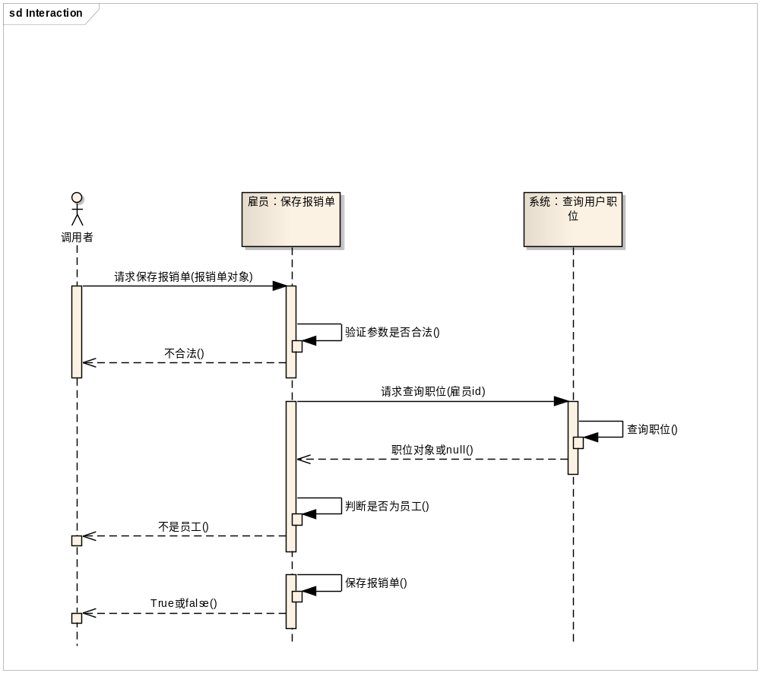
(如果有输入输出，或者调用别人的模块，必须书写输入输出,例如:
3: 调用根据用户名查询用户（输入内容： 用户名 输出结果：用户名，密码）
)
1：接受雇员保存报销单的请求（输入：雇员，报销单Vo对象）
2：对雇员编号进行认证
3: 对雇员的职位Id进行认证（只有员工才能保存）
4：对所有报销单的有效性进行认证
9：返回查询结果（包括：当前页，下一页，当前页的记录数，总记录数，用户编号，用户名称，报销单Id，报销单创建时间，报销单总金额，报销单状态）。
10：用例结束。
      - 备选事件流
2.1 雇员Id为空时，返回错误信息。
3.1 查询结果为空时，返回错误信息。
      - 输入输出
- 输入 该功能所对于方法的调用参数，如果是对象就列出类名
消息名称 | 商家投注结算申请
序号 | 代码 | 名称 | 数据类型 | 最大长度 | 说明
1 | SysEmployee | 雇员 | 对象 | 24
2 | BaseVo | 分页 | 对象 | 24
- 输出 方法返回时候的值，同上，如果是实体类就列出该类所有属性
消息名称 | 商家投注结算回馈
序号 | 代码 | 名称 | 数据类型 | 最大长度 | 说明
1 | PageNo | 当前页 | 数字 | 24
2 | PageSize | 一页的记录条数 | 数字 | 24
3 | TotalCount | 总记录数 | 数字 | 24
4 | Result | 分页查询结果的当前页记录 | 集合列表 | 24
5 | E_SN | 用户编号 | 字符串 | 24
6 | ENAME | 用户名称 | 字符串 | 24
7 | SHEET_ID | 报销单id | 字符串 | 24
8 | TIME | 报销单创建时间 | 字符串 | 24
9 | MONEY | 报销单总金额 | 字符串 | 24
10 | STATUS | 报销单状态 | 字符串 | 24
注：查询的结果对象为list,list中包含以上字段的map对象
      - 后置条件当改方法结束之后需要做的事情，但不属于业务逻辑，比如说日志

      - 类别 该功能属于那类功能
员工
      - 风险 使用此功能存在何种风险,无，就不用写

      - 约束条件 该功能在使用上的使用限制,比如说权限

      - 接口 该功能在接口中的接口名
public interface IEmpService 接口名
      - 问题和疑问 对于此功能，你(程序员)有何种以为或者是待讨论的问题

